实验四 局域网组网学习
一、实验目的：
• 明确网络拓扑结构的概念，了解选择网络拓扑结构时考虑的主要因素： a ：可靠性 b ：经济性 c ：灵活性 ；
• 明确局域网的硬件组成和软件设置；
• 认识快速交换局域网的组网方法；
• 学习网络的布线方法。
二、实验设备
器材： 笔，笔记本
网络： 学校 机房
三、背景知识
快速交换式局域网是目前应用最广泛的局域网，其核心是 100MB 交换机，使用的传输介质主要为 UTP ，其组网方便快捷，扩展灵活，具有较高的性价比。
现在网络布线遵循综合布线的标准，综合布线系统被划分为 6个子系统，如图所示它们是：
1、工作区子系统
工作区子系统又称为服务区（ C o r e r a g e a r e a）子系统，它是由R J 4 5跳线与信息座所连接的设备（终端或工作站）组成。其中，信息座有墙上型、地面型、桌上型等多种。
2、水平干线子系统
水平干线（ Horizontal Backbone）子系统也称为水平子系统。水平干线子系统是整个布线系统的一部分，它是从工作区的信息插座开始到管理间子系统的配线架。结构一般为星型结构，在综合布线系统中，水平干线子系统由4对U T P（非屏蔽双绞线）组成。
3、管理间子系统
管理间子系统（ Administration Subsystem）由交连、互联和I / O组成。管理间为连接其他子系统提供手段，它是连接垂直干线子系统和水平干线子系统的设备，其主要设备是配线架、H U B和机柜、电源。
4、垂直干线子系统
垂直干线子系统也称骨干（ Riser Backbone）子系统，它是整个建筑物综合布线系统的一部分。它提供建筑物的干线电缆，负责连接管理间子系统到设备间子系统的子系统，一般使用光缆或选用大对数的非屏蔽双绞线。
5、楼宇（建筑群）子系统
楼宇（建筑群）子系统也称校园（ Campus Backbone）子系统，它是将一个建筑物中的电缆延伸到另一个建筑物的通信设备和装置，通常是由光缆和相应设备组成，建筑群子系统是综合布线系统的一部分，它支持楼宇之间通信所需的硬件，其中包括导线电缆、光缆以及防止电缆上的脉冲电压进入建筑物的电气保护装置。
6、设备间子系统
设备间子系统也称设备（ E q u i p m e n t）子系统。设备间子系统由电缆、连接器和相关支撑硬件组成。它把各种公共系统设备的多种不同设备互联起来，其中包括邮电部门的光缆、同轴电缆、程控交换机等。
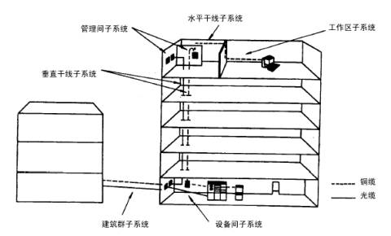
四、实验内容和要求
• 画出网络的实物布局图（包括机房的几何大小）
• 画出网络拓扑结构图
• 统计出网络所用的所有硬件设备：设备名、类型、型号、配置、数量
• 记录相关的软件设置：
• 工作站和服务器的操作系统，
• 主机名 / 工作组名或域名
• 网卡的输入 / 输出范围 / 中断请求号 / 连接速度 / 双式模式
• 安装的网络客户端 / 服务 / 协议
• TCP/IP 协议属性： IP 地址 / 子网掩码 / 网关地址 /DNS/WINS
五、实验步骤：
1 、查看机房的布局，画出实物布局图，并统计设备数量。
2 、查看计算机的相关软件设置， 记录结果。
六、实验结果和讨论
• 画出网络的实物布局图和网络拓扑结构图
• 根据记录和计算出的设备数据制作设备清单表，清单表包括：设备名、类型、型号、配置、数量（ 注意：包括网线的数量 ）。
• 交换机以什么方式互联的？连接所用的双绞线是什么形式的双绞线？

